

**学 生 实 验 报 告**

**（理工类）**



课程名称： 软件需求分析 专业班级：17软件工程（嵌入式培养）（1）（3）

学生学号： 1712011014、1712011030、1712011063

学生姓名： 陈烁文、韩悦民、邓未央

所属院部： 软件工程学院 指导教师： 李尤丰

**20 18 ——20 19 学年 第 2 学期**

金陵科技学院教务处制

**实验报告书写要求**

实验报告原则上要求学生手写，要求书写工整。若因课程特点需打印的，要遵照以下字体、字号、间距等的具体要求。纸张一律采用A4的纸张。

格式要求：全文大标题为黑体，四号，1.5倍行距。

**实验报告书写说明**

实验报告中一至四项内容为必填项，包括实验目的和要求；实验仪器和设备；实验内容与过程；实验结果与分析；填写注意事项

（1）细致观察，及时、准确、如实记录。

（2）准确说明，层次清晰。

（3）尽量采用专用术语来说明事物。

（4）外文、符号、公式要准确，应使用统一规定的名词和符号。

（5）应独立完成实验报告的书写，严禁抄袭、复印，一经发现，以零分论处。

**实验报告批改说明**

实验报告的批改要及时、认真、仔细，一律用红色笔批改。实验报告的批改成绩采用百分制，具体评分标准由各院部自行制定。

**实验成绩评价及分析**

实验成绩表中实验项目名称、学时与实验大纲、实验计划表中信息保持一致；实验课结束后学生对该门实验课就自身能力产出展开评价；任课教师结合该课对应的能力要求、毕业指标给予评语。

**实验报告装订要求**

实验批改完毕后，任课老师将每门课程的每个实验项目的实验报告以自然班为单位、按学号升序排列，装订成册。

实验项目名称： 实验一 项目启动 实验学时： 2

同组学生姓名：陈烁文、韩悦民、邓未央 实验地点：科技楼2-410

实验日期： 2019.5.31 实验成绩：

批改教师： 李尤丰 批改时间：

一、基于OBE模式的实验目的和要求

1.能够发现问题，提炼出实际项目课题名称。

2.能够提出项目业务目标，分析项目前景和范围，并绘制相应边界模型。

3.能够编写项目的前景与范围文档，并进行评估。

二、实验仪器和设备

每人一台计算机，计算机配备Windows操作系统，Office软件，Visio绘图软件，或者Rational Rose软件，USDM开发环境。

1. 实验过程



**前景与范围文档**



课程名称： 软件需求分析

专业班级： 17软件工程(嵌入式培养)（1）（3）

课题名称： HairMateAPP

学生学号： 1712011014、1712011030、1712011063

学生姓名： 陈烁文、韩悦民、邓未央

所属院部： 软件工程学院 指导教师： 李尤丰

**20 18 ——20 19 学年 第 2 学期**

目录

1业务需求 8

1.1应用背景 8

1.2业务机遇 8

1.3业务目标 8

1.4业务风险 9

1.5获取问题 9

1.6明确问题 9

2高层解决方案 10

2.1建立问题解决方案 10

2.2问题用例图 11

2.3确定解决方案的约束 12

3项目前景 12

3.1前景描述 12

3.2主要特性与功能 13

3.3假设与依赖 13

4项目范围 13

4.1版本范围 13

4.2限制与排除 14

5项目环境 14

5.1操作环境 14

5.2涉众 14

5.3属性 15

6其他 15

6.1词汇表： 15

6.2参考资料： 15

附录1 16

附录2 17

**修订历史记录**

|  |  |  |  |
| --- | --- | --- | --- |
| **日期** | **版本** | **说明** | **作者** |
| 2019.3.20 | V1.0 | 比较粗糙的第一版 | 陈烁文 |
| 2019.5.20 | V1.1 | 经过修改的第二版 | 陈烁文 |
| 2019.5.23 | V1.3 | 最终版 | 陈烁文 |
|  |  |  |  |

1业务需求

1.1应用背景

数据显示，2015年，我国服务业同比增长8.3%，分别高于国内生产总值和第二产业增加值增速1.4和2.3个百分点，占国内生产总值的比重达到50.5%，首次过半，而与发达国家相比，我国服务业仍有20%-30%的发展空间。美发业属于实体服务业，整个市场有上千亿的规模，但是信息化程度和零售餐饮业相比着实比较低。其中的原因就是餐饮和零售客流量大，触达人群广，而美发业客流量相对小，加上从业人员素质导致信息化程度低、管理效率低。从而导致了顾客的服务体验低下。

1.2业务机遇

用户体验一直是产品的首要设计原则。像美发业这样的服务也更是如此。每次去剪发是一种怎样的体验？不少人提到这个话题就叫苦连连：理发前，不知道理发店的客流量，到店才发现前面排队排了不少人，浪费了大量的时间；剪发过程中，理发师各种推销办卡、购买产品，因为害怕拒绝理发师把头发剪残了，因为害怕拒绝后理发师把头发剪残了，因此很多消费者每次前往美发们的体验都十分的不如人意。

所以一款能够帮助简化理发流程，提升用户体验的APP十分有必要。

1.3业务目标

BO-1：通过该APP提高美发门店顾客人数

度量标准（Scale）：通过本APP而前往该理发门店的人数

计量方法：当天因本APP而前往顾客占总顾客的比例

理想标准：80%

一般标准：70%

最低标准：50%

BO-2：该APP使用两个月后，在门店排队的人数减少

度量标准（Scale）：使用预约功能的顾客人数

计量方法：当天使用预约功能顾客占总顾客比例

理想标准：60%

一般标准：50%

最低标准：30%

BO-3：通过本APP6个月后，发型师的效率得到提高

度量标准（Scale）：发型师平均每日理发人数提高

计量方法：通过统计系统查看

理想标准：25%

一般标准：15%

最低标准：5%

BO-4：通过本APP提升发型师对顾客需求的理解

度量标准（Scale）：顾客满意度

计量方法：通过问卷调查以及应用评分来进行查看

理想标准：80%

一般标准：70%

最低标准：50%

BO-5：该APP使用6个月后，美发门店营业额提升

度量标准（Scale）：营业额

计量方法：通过当月财务报表来统计

理想标准：30%

一般标准：20%

最低标准：10%

1.4业务风险

RI-1：本APP功能较多，实现起来较为困难，可能性0.7，影响为3。

RI-2：美发门店对该APP不看好，或已经使用类似的软件，可能性为1，影响为7。

RI-3：顾客对本APP的下载使用兴致不高，导致本APP发挥不出应有的效果，可能性0.3，影响为9。

1.5获取问题

P1：美发门店效率低下，有时发型师忙不过来，有时却没有顾客。

P2：排队时间过长使得顾客没有耐心等待。

P3：发型师的服务无法贴合顾客的需求。

1.6明确问题

表1.1问题P1相关内容

|  |  |
| --- | --- |
| **要素** | **内容** |
| ID | P1 |
| 提出者 | 门店老板 |
| 关联者 | 门店老板、顾客、发型师 |
| 问题者 | 美发门店效率低下，有时发型师忙不过来，有时却没有顾客。 |
| 影响 | 门店营业额降低  门店口碑流失 |

表1.2问题P2相关内容

|  |  |
| --- | --- |
| **要素** | **内容** |
| ID | P2 |
| 提出者 | 发型师 |
| 关联者 | 发型师、顾客 |
| 问题者 | 排队时间过长使得顾客没有耐心等待 |
| 影响 | 顾客放弃等待，前往其他美发门店 |

表1.3问题P3相关内容

|  |  |
| --- | --- |
| **要素** | **内容** |
| ID | P3 |
| 提出者 | 门店顾客 |
| 关联者 | 发型师、门店顾客 |
| 问题者 | 发型师的服务无法贴合顾客的需求 |
| 影响 | 顾客满意度下降  降低门店的老顾客二次消费的概率  门店口碑下降，丧失潜在顾客 |

2高层解决方案

2.1建立问题解决方案

表1.4问题P1、P2解决方案

|  |  |  |
| --- | --- | --- |
| **要素** | | **内容** |
| ID | | P1、P2 |
| 解决方案 | 方案描述 | 向顾客提供美发门店的信息，和一些预约的功能。 |
| 业务优势 | 能够有效减少顾客的等待时间，以及帮助顾客了解门店信息。 |
| 代价 | 预约时间可能不准，导致顾客来早或者来晚，造成时间的浪费。 |

表1.5问题P3解决方案

|  |  |  |
| --- | --- | --- |
| **要素** | | **内容** |
| ID | | P2 |
| 解决方案 | 方案描述 | 在顾客预约时可以将自己的详细需求量化的输入 |
| 业务优势 | 发型师可以提前了解顾客的需求，提供更加符合顾客需求的服务 |
| 代价 | 不通过预约的顾客就无法使用该功能 |

2.2问题用例图



图1.1问题用例图

2.3确定解决方案的约束

表1.6解决方案的约束

|  |  |  |
| --- | --- | --- |
| **约束源** | **约束** | **理由** |
| 行政的 | Constrtaint-1 各美发门店的当天推送由各门店老板决定 | 利于各个美发门店的宣传和打响APP的知名度 |
| 技术的 | Constrtaint-2 使用Java平台 | 开源性质降低安卓开发成本，符合移动APP的研发特点 |
| 系统的 | Constrtaint-3 使用MySQL数据库管理系统 | 降低成本 |

3项目前景

3.1前景描述

对理发店顾客来说，HairMate是一款能够简化理发流程、提高自身的理发体验的APP。对于美发门店而言，HairMate则可以提高美发效率，提升顾客的满意度，从而提高门店人气，最终达到提高门店营业额的目的。

其上下文图如图所示：



图1.2HairMateAPP的上下文图

3.2主要特性与功能

SF1：提供理发门店的信息（价格、评价、等待人数、预计时间）

SF2：用户进行预约

SF3：地图导航，从当前位置导航到美发门店

SF3：美发门店优惠资讯推送

SF4：实现发型预览、测脸型的功能

SF5：顾客可以提供服务的美发门店和发型师进行评价打分

SF6：提供一个社区交流平台给顾客进行交流和经验分享

3.3假设与依赖

AS-1：假设相关硬件设备齐全

AS-2：顾客在美发门店的指引下下载了本APP使用。

4项目范围

4.1版本范围

表1.7后续版本范围表

|  |  |  |  |
| --- | --- | --- | --- |
| **特性** | **版本1** | **版本2** | **版本3** |
| SF-1: 提供理发门店的信息，包括门店人数、当前预约人数、预计等待时间和各发型师的信息 | 仅提供价格、等待人数、预计时间 | 完全实现 |  |
| SF-2: 用户进行预约 | 完全实现 |  |  |
| SF-3:美发门店优惠资讯推送 | 完全实现 |  |  |
| SF-4: 实现发型预览、测脸型的功能 | 仅实现测脸型的功能 | 完全实现 |  |
| SF-5: 顾客可以提供服务的美发门店和发型师进行评价打分 | 用户仅可以对美发门店进行打分 | 完全实现 |  |
| SF-6: 提供一个社区交流平台给顾客进行交流和经验分享 | 不实现 | 不实现 | 完全实现 |

4.2限制与排除

LI-1：本APP仅在参与合作的美发门店使用

LI-2：对于多次预定却迟到或没有到场的顾客降低其预约优先级

5项目环境

5.1操作环境

本系统适用于手机移动端，在联网的状态下可用，用户登录使用分散，任何时间均可访问系统。

数据在服务器生成储存，后台管理员可访问使用，用户不能容忍服务中断，需要提供访问安全控制和数据宝华。访问数据的最大响应时间为2S

5.2涉众

表1.8涉众表

|  |  |  |  |  |
| --- | --- | --- | --- | --- |
| **涉众** | **主要目标** | **态度** | **主要关注点** | **约束** |
| 门店老板 | 营利 | 承诺完成APP | 使用该APP的所节约的费用必须超过开发和使用该APP的费用 | 无 |
| 发型师 | 更高效的利用发型师的时间，并且提高顾客满意度 | 担心APP的使用增加了人工操作的难度 | 能否保证其能正常工作 | 培训发型师进行使用 |
| 顾客 | 可以得到更好的服务，并且节省了时间 | 支持新系统的使用，但是使用起来没有想象是那么方便 | 使用是否方便，预约的等待时间是否准确 | 提供WIFI |

5.3属性

表1.9属性表

|  |  |  |  |
| --- | --- | --- | --- |
| **属性** | **驱动因素** | **约束因素** | **可调整因素** |
| **特性** |  | 各个版本的功能必须是完全可操作的 | 在最终版本中进行调整 |
| **质量** |  | 用户满意度必须达到80%，必须通过全部的安全测试，并且能在安卓4.0及以上的系统稳定使用 |  |
| **成本** | 项目经理 | 必须控制开发费用在额定范围内 | 允许费用超过的最大额度不超过总费用的10% |
| **进度** | 项目经理 | 必须保证开发在规定的时间范围内 | 在不包括责任人评审的情况下，财务预算最多可以超支15% |
| **人员** | 团队规模包括一名项目经理，三名开发人员和三名测试人员 | 人数按照规定严格限制 | 若人数不够，可适当增加人员确保在规定时间内完成项目 |

6其他

6.1词汇表：

|  |  |  |
| --- | --- | --- |
| 序号 | 缩写 | 定义 |
| 1 | APP | 应用程序，Application的缩写，一般指手机软件。 |
| 2 | 安卓 | Android是一种基于Linux的自由及开放源代码的操作系统，主要使用于移动设备，如智能手机和平板电脑，由Google公司和  开放手机联盟领导及开发。 |
| 3 | JAVA | Java是一门面向对象编程语言。 |
| 4 | MySQL | MySQL是一种关系数据库管理系统。 |

6.2参考资料：

[1]骆斌,丁二玉.需求工程--软件建模与分析[M].高等教育出版社:北京,2009:01.

[2]马平.软件文档写作教程[M].电子工业出版社:北京,2010:01.

[3]李尤丰，洪蕾.软件需求工[EB/OL].https://www.icourse163.org/course/JIT-1001757003,2019.

附录1 成员分工

表1.10成员分工表

|  |  |  |
| --- | --- | --- |
| 序号 | 姓名 | 分工 |
| 1 | 陈烁文 | 整体文档的整理，修改。业务需求，高层解决方案撰写。 |
| 2 | 韩悦民 | 项目前景、项目范围撰写 |
| 3 | 邓未央 | 项目环境撰写词汇表和参考资料的整理 |

附录2 互评表

**前景和范围文档评审表**

（组间互评）

评审项目名称：HairMateAPP

项目文档完成者：陈烁文 韩悦民 邓未央

评审项目文档得分（总分100分）：100

评审人（组）签字：范春 王浩然 钱俭 倪晨

评审日期：

|  |  |  |  |
| --- | --- | --- | --- |
| 序号 | 评审内容 | 积分 | 备注 |
| 1 | 文档的格式 30分 | 30 |  |
| 2 | 文档的内容 40分 | 40 |  |
| 3 | 问题的数量 10分 | 10 |  |
| 4 | 每个问题解决方案的平均输入和输出10分 | 10 |  |
| 5 | 每个问题的平均特性数量10分 | 10 |  |
| 存在问题及整改意见 | | | |
| 序号 | 存在问题 | 整改意见 | 备注 |
| 1 | 标题1后面有点 | 把点去掉 | 已修改 |
| 2 | 目录没有换页 | 目录换页 | 已修改 |
| 3 | 表中字体太大 | 将字体改小 | 已修改 |
| 4 | 第一页不需要页眉 | 将页眉删除 | 已修改 |

四、实验结果与分析

同组姓名：陈烁文、韩悦民、邓未央

互评成绩：100

文档格式较为规范，通过前景与范围文档，在大范围上了解的系统的需求。经过调研系统的开发背景，可以了解到该系统的价值和系统的实现意义。随着人们生活水平的提高，由于网络技术的发展，人们越发倾向于通过线上去获取信息享受服务。这生活中更是这样，因此就有了设计这款软件的想法；最后根据市场上现有的一些软件进行一些构思就出现了我们的地各种版本。

五、基于OBE模式的学生自我评价与体会

（该课对自身分析、设计、思辨、创新等个人综合能力与素质的影响）

通过编写前景范围文档，我们不仅了解前景范围文档的编写步骤以及格式的各种要求，也通过编写前景范围文档，了解如何通过发现现实生活中的问题，分析和确定问题。尤其通过分析问题提出者确定系统角色；通过分析问题，提出针对性解决方案，为后续设计系统功能提供依据。接着设计问题用例，编写相关特性，梳理问题用例之间的关系，为下一步工作提供基础。同时了解软件的开发背景，了解该系统的价值和系统的实现意义，明白一款软件的风险和机遇。

通过团队合作，我们完成本项目前景和范围文档，提升了团队合作、沟通、表达等方面的能力。

课题的自我发现，充分挖掘本组同学的学习兴趣和创造力。

通过互评前景和范围文档，我们学会评审前景和范围文档，明白文档编写格式要规范，内容表达上要符合准确性、完成性、统一性等特点，能够指出文档缺陷和漏洞，提醒同学修改。

实验项目名称： 实验二 项目展开 实验学时： 2

同组学生姓名：陈烁文、韩悦民、邓未央 实验地点： 科技楼2-410 实验日期： 2019.6.7 实验成绩：

批改教师： 李尤丰 批改时间：

一、基于OBE模式的实验目的和要求

1.能够采用各种需求获取方法获取需求。

2.能够对获取的需求进行整理和组织，形成用例说明文档。

3.能够编写项目的用例说明文档，并使用相关工具绘制相应的模型。

4.能够对用例说明文档进行评估。

二、实验仪器和设备

每人一台计算机，计算机配备Windows操作系统，Office软件，Visio绘图软件，或者Rational Rose软件，USDM开发环境。

三、实验过程



**用例说明文档**



课程名称： 软件需求分析

专业班级： 17软件工程(嵌入式培养)（1）（3）

课题名称： HairMateAPP

学生学号： 1712011014、1712011030、1712011063

学生姓名： 陈烁文、韩悦民、邓未央

所属院部： 软件工程学院 指导教师： 李尤丰

**20 18 ——20 19 学年 第 2 学期**

目录

1文档信息 23

2用例列表 23

3用例图 23

4详细用例描述 25

UC1注册 25

UC2登录 25

UC3门店情况查询 26

UC4预约 27

UC4.1输入发型需求 27

UC4.2处理预约 28

UC5社区交流 29

UC6发型预览 29

UC7测脸型 30

UC8评价 31

UC8.1发型师评价 31

UC8.2门店评价 32

UC9导航 33

UC10发型师信息管理 33

UC10.1添加发型师 34

UC10.2删除发型师 35

UC11门店销售情况查询 35

UC12优惠策略制定 36

5其他 37

词汇表： 37

附录1 原型图 38

附录2 成员分工 48

附录3互评表 49

# 1文档信息

项目名称：HairMateAPP

项目目的：（1）简化理发流程、提高自身理发体验

（2）提高美发门店经营效率，提高顾客满意度

编写目的和内容概述：编写本文档是为了加深HairMate APP 开发者对系

统的理解，明确系统功能，更好的理解用户的需求，做出用户满意的软件产品。

与此同时，通过用例驱动可以为我们良好的软件结构设计打下基础。此文档，也

供用户、需求分析人员、设计人员、测试人员和任何其他涉及系统的人员阅读，

帮助他们更好的了解此项目。

文档组织结构：文档分为三部分，为了方便开发者后续阶段的使用及读者阅

读，我们对每一个部分都做了标号。第一部分简介本文档和本项目；第二部分主

要是用例列表和用例图；第三部分主要是用例描述，为了使描述规范化，我们采

用了统一的模板进行描述。

文档编写人员：陈烁文、韩悦民、邓未央

# 2用例列表

|  |  |  |
| --- | --- | --- |
| 参与者 | 一级用例 | 二级用例 |
| 门店老板 | UC12优惠策略制定 |  |
| UC11门店销售情况查询 |  |
| UC10发型师信息管理 | UC10.1添加发型师 |
| UC10.2删除发型师 |
| 发型师 | UC4预约 | UC4.2处理预约 |
| UC5社区交流 |  |
| 顾客 | UC1注册 |  |
| UC2登录 |  |
| UC3门店情况查询 |  |
| UC4预约 | UC4.1输入发型需求 |
| UC5社区交流 |  |
| UC6发型预览 |  |
| UC7测脸型 |  |
| UC8评价 | UC8.1发型师评价 |
| UC8.2门店评价 |
| UC9导航 |  |

# 3用例图



# 4详细用例描述

## UC1注册

|  |  |  |  |  |
| --- | --- | --- | --- | --- |
| ID | UC1 | | | |
| 名称 | 注册 | | | |
| 用例属性 | 创建日期 | 2019-4-15 | 最后更新日期 | 2019-4-16 |
| 参与者 | 顾客 | | | |
| 描述 | 用户选择注册功能，系统进入注册界面，顾客按照要求输入注册信息，系统审核注册信息，审核完成后系统提示注册完成，完成注册；系统返回注册失败，则返回注册界面 | | | |
| 优先级 | 中 | | | |
| 触发条件 | 顾客想要注册 | | | |
| 先置条件 | 无 | | | |
| 后置条件 | 顾客完成注册 | | | |
| 正常流程 | 1. 顾客请求注册  2. 系统进入注册界面  3. 顾客完成注册信息  4. 顾客提交注册  5. 系统存储注册信息，提示顾客完成注册 | | | |
| 分支流程 | 可能分支在正常流程的3处  3a. 顾客取消注册  3b. 系统提示确认取消  3c. 顾客确认取消  3d. 系统删除注册信息，提示顾客注册已取消 | | | |
| 异常流程 | 在正常流程4处；  4a网络不佳，注册失败 | | | |
| 相关用例 | 无 | | | |
| 业务规则 | 无 | | | |
| 特殊需求 | 无 | | | |
| 假设 | 顾客之前没有注册过相同的账号 | | | |
| 待确定问题 | 无 | | | |

## UC2登录

|  |  |  |  |  |
| --- | --- | --- | --- | --- |
| ID | UC2 | | | |
| 名称 | 登陆 | | | |
| 用例属性 | 创建日期 | 2019-4-15 | 最后更新日期 | 2019-4-16 |
| 参与者 | 顾客 | | | |

续表

|  |  |
| --- | --- |
| 描述 | 顾客输入登录信息，登录自己注册的账户 |
| 优先级 | 高 |
| 触发条件 | 顾客点击登录 |
| 先置条件 | 无 |
| 后置条件 | 系统返回主界面 |
| 正常流程 | 1. 顾客请求登陆  2. 系统进入登陆界面  3. 顾客完成登陆信息  4. 顾客提交登陆  5. 系统存储登陆信息，提示顾客完成登陆 |
| 分支流程 | 在正常流程4处；  4a密码错误，登录失败  4b取消登录，返回登录界面 |
| 异常流程 | 在正常流程4；  4a网络不佳登录失败 |
| 相关用例 | 无 |
| 业务规则 | 无 |
| 特殊需求 | 无 |
| 假设 | 无 |
| 待确定问题 | 无 |

## UC3门店情况查询

|  |  |  |  |  |
| --- | --- | --- | --- | --- |
| ID | UC3 | | | |
| 名称 | 门店情况查询 | | | |
| 用例属性 | 创建日期 | 2019-4-15 | 最后更新日期 | 2019-4-16 |
| 参与者 | 顾客 | | | |
| 描述 | 顾客点击所选择的门店，在此查看门店的信息（位置，价格，预计排队时间） | | | |
| 优先级 | 中 | | | |
| 触发条件 | 顾客点击所选门店 | | | |
| 先置条件 | 无 | | | |
| 后置条件 | 无 | | | |
| 正常流程 | 1. 顾客点击所选门店  2. 系统返回有门店信息的界面（位置，价格，预计排队时间） | | | |
| 分支流程 | 无 | | | |
| 异常流程 | 无 | | | |
| 相关用例 | UC4预约 | | | |
| 业务规则 | 无 | | | |
| 特殊需求 | 无 | | | |
| 假设 | 该门店目前正常营业 | | | |
| 待确定问题 | 无 | | | |

## UC4预约

|  |  |  |  |  |
| --- | --- | --- | --- | --- |
| ID | UC4 | | | |
| 名称 | 预约 | | | |
| 用例属性 | 创建日期 | 2019-4-15 | 最后更新日期 | 2019-4-16 |
| 参与者 | 发型师，顾客 | | | |
| 描述 | 顾客对想要进行消费的门店进行预约，发型师接收到预约 | | | |
| 优先级 | 中 | | | |
| 触发条件 | 顾客在门店信息界面中点击预约 | | | |
| 先置条件 | 顾客打开门店信息界面 | | | |
| 后置条件 | 发型师接收到顾客预约信息 | | | |
| 正常流程 | 1. 顾客查看美发门店信息  2. 顾客选择合适的发型师  3. 点击预约按钮  4. 输入预约信息  5. 提交预约  6. 发型师接收到顾客预约信息 | | | |
| 分支流程 | 在正常流程4处；  4a取消预约，返回美发门店界面  4b输入发型需求 | | | |
| 异常流程 | 无 | | | |
| 相关用例 | UC4.1输入发型需求  UC4.2处理预约 | | | |
| 业务规则 | 无 | | | |
| 特殊需求 | 无 | | | |
| 假设 | 该发型师排队人数未达上限 | | | |
| 待确定问题 | 无 | | | |

### UC4.1输入发型需求

|  |  |  |  |  |
| --- | --- | --- | --- | --- |
| ID | UC4.1 | | | |
| 名称 | 输入发型需求 | | | |
| 用例属性 | 创建日期 | 2019-4-15 | 最后更新日期 | 2019-4-16 |
| 参与者 | 顾客 | | | |
| 描述 | 顾客想要在预约时输入自身详细的发型需求 | | | |
| 优先级 | 中 | | | |
| 触发条件 | 顾客在预约界面中 | | | |
| 先置条件 | 无 | | | |
| 后置条件 | 预约完成 | | | |
| 正常流程 | 1. 顾客在输入需求界面  2. 输入自身详细的发型需求（要剪的发型，长短等具体要求）  3. 提交  4. 完成预约 | | | |

续表

|  |  |
| --- | --- |
| 分支流程 | 在正常流程2处；  2a输入发型需求时，会让顾客选择服务的种类（剪发，染发，烫发，洗发）  2b系统产生响应并跳转到对应所选服务的输入界面 |
| 异常流程 | 在正常流程3处；  3a由于网络原因，提交失败 |
| 相关用例 | UC4预约  UC4.2处理预约 |
| 业务规则 | 无 |
| 特殊需求 | 无 |
| 假设 | 该发型师排队人数未达上限 |
| 待确定问题 | 无 |

### UC4.2处理预约

|  |  |  |  |  |
| --- | --- | --- | --- | --- |
| ID | UC4.2 | | | |
| 名称 | 处理预约 | | | |
| 用例属性 | 创建日期 | 2019-4-15 | 最后更新日期 | 2019-4-16 |
| 参与者 | 发型师 | | | |
| 描述 | 发型师接收到顾客的预约，并进行处理 | | | |
| 优先级 | 中 | | | |
| 触发条件 | 发型师接收到顾客预约 | | | |
| 先置条件 | 无 | | | |
| 后置条件 | 无 | | | |
| 正常流程 | 1. 发型师接收到顾客的预约  2. 系统更新该发型师的信息状态  3. 发型师根据预约进行准备 | | | |
| 分支流程 | 无 | | | |
| 异常流程 | 在正常流程2处；  2a由于网络原因，更新发型师状态失败 | | | |
| 相关用例 | UC4预约  UC4.1输入发型需求 | | | |
| 业务规则 | 发型师根据预约的先后进行准备 | | | |
| 特殊需求 | 无 | | | |
| 假设 | 该发型师排队人数未达上限 | | | |
| 待确定问题 | 无 | | | |

## UC5社区交流

|  |  |  |  |  |
| --- | --- | --- | --- | --- |
| ID | UC5 | | | |
| 名称 | 社区交流 | | | |
| 用例属性 | 创建日期 | 2019-4-15 | 最后更新日期 | 2019-4-16 |
| 参与者 | 发型师，顾客 | | | |
| 描述 | 发型师和顾客在社区中分享自己的经验和想法 | | | |
| 优先级 | 中 | | | |
| 触发条件 | 顾客/发型师点击社区交流 | | | |
| 先置条件 | 无 | | | |
| 后置条件 | 无 | | | |
| 正常流程 | 1. 顾客/发型师点击社区  2. 系统进入社区界面  3. 发送言论  4. 系统将言论上传  5. 系统提示言论上传成功 | | | |
| 分支流程 | 在正常流程3处；  3a顾客/发型师取消发送言论  在正常流程4处  4a发送违规言论，提示上传失败 | | | |
| 异常流程 | 在正常流程4处  4b网络异常，上传失败 | | | |
| 相关用例 | 无 | | | |
| 业务规则 | 无 | | | |
| 特殊需求 | 无 | | | |
| 假设 | 无 | | | |
| 待确定问题 | 无 | | | |

## UC6发型预览

|  |  |  |  |  |
| --- | --- | --- | --- | --- |
| ID | UC6 | | | |
| 名称 | 发型预览 | | | |
| 用例属性 | 创建日期 | 2019-4-15 | 最后更新日期 | 2019-4-16 |
| 参与者 | 顾客 | | | |
| 描述 | 顾客预览自己在不同发型下的效果 | | | |
| 优先级 | 低 | | | |
| 触发条件 | 顾客点击发型预览 | | | |
| 先置条件 | 无 | | | |
| 后置条件 | 无 | | | |

续表

|  |  |
| --- | --- |
| 正常流程 | 1. 顾客点击发型预览  2. 系统提示上传顾客照片  3. 顾客上传照片  4. 顾客选择想要体验发型  5. 系统将体验发型放在顾客脸型上 |
| 分支流程 | 在正常流程3处；  3a顾客未上传照片，返回主界面 |
| 异常流程 | 在正常流程3处；  3b由于顾客设备网络问题，上传失败 |
| 相关用例 | 无 |
| 业务规则 | 无 |
| 特殊需求 | 无 |
| 假设 | 无 |
| 待确定问题 | 无 |

## UC7测脸型

|  |  |  |  |  |
| --- | --- | --- | --- | --- |
| ID | UC7 | | | |
| 名称 | 测脸型 | | | |
| 用例属性 | 创建日期 | 2019-4-15 | 最后更新日期 | 2019-4-16 |
| 参与者 | 顾客 | | | |
| 描述 | 顾客上传照片，检测自己的脸型 | | | |
| 优先级 | 中 | | | |
| 触发条件 | 顾客点击测脸型 | | | |
| 先置条件 | 无 | | | |
| 后置条件 | 无 | | | |
| 正常流程 | 1. 顾客点击测脸型  2. 系统提示上传顾客照片  3. 顾客上传照片  4. 系统返回顾客脸型信息 | | | |
| 分支流程 | 在正常流程3处；  3a顾客未上传照片，返回主界面 | | | |
| 异常流程 | 在正常流程3处；  3b由于顾客设备网络问题，上传失败  在正常流程4处；  4a脸型无法识别，返回检测失败信息 | | | |
| 相关用例 | 无 | | | |
| 业务规则 | 无 | | | |
| 特殊需求 | 无 | | | |
| 假设 | 无 | | | |
| 待确定问题 | 无 | | | |

## UC8评价

|  |  |  |  |  |
| --- | --- | --- | --- | --- |
| ID | UC8 | | | |
| 名称 | 评价 | | | |
| 用例属性 | 创建日期 | 2019-4-15 | 最后更新日期 | 2019-4-16 |
| 参与者 | 顾客 | | | |
| 描述 | 顾客对收到的服务进行评价 | | | |
| 优先级 | 中 | | | |
| 触发条件 | 顾客点击评价 | | | |
| 先置条件 | 无 | | | |
| 后置条件 | 无 | | | |
| 正常流程 | 1. 顾客请求评价  2. 系统进入评价界面  3. 顾客完成评价  4. 顾客提交评价  5. 系统存储评价信息，提示顾客完成评价。 | | | |
| 分支流程 | 在正常流程2处；  2a顾客取消评价，返回主界面 | | | |
| 异常流程 | 在正常流程4处  4a由于设备网络问题，上传失败 | | | |
| 相关用例 | UC8.1发型师评价  UC8.2门店评价 | | | |
| 业务规则 | 无 | | | |
| 特殊需求 | 无 | | | |
| 假设 | 顾客已接受服务 | | | |
| 待确定问题 | 无 | | | |

### UC8.1发型师评价

|  |  |  |  |  |
| --- | --- | --- | --- | --- |
| ID | UC8.1 | | | |
| 名称 | 发型师评价 | | | |
| 用例属性 | 创建日期 | 2019-4-15 | 最后更新日期 | 2019-4-16 |
| 参与者 | 顾客 | | | |
| 描述 | 顾客对提供服务的发型师进行评价 | | | |
| 优先级 | 中 | | | |
| 触发条件 | 顾客点击发型师评价 | | | |
| 先置条件 | 顾客处于评价页面中 | | | |
| 后置条件 | 无 | | | |

续表

|  |  |
| --- | --- |
| 正常流程 | 1. 顾客请求发型师评价  2. 系统进入发型师评价界面  3. 顾客完成对提供服务的发型师评价  4. 顾客提交发型师评价  5. 系统存储发型师评价信息，提示顾客完成评价 |
| 分支流程 | 在正常流程2处；  2a顾客取消发型师评价，返回评价界面 |
| 异常流程 | 在正常流程4处  4a由于设备网络问题，上传失败 |
| 相关用例 | 无 |
| 业务规则 | 无 |
| 特殊需求 | 无 |
| 假设 | 无 |
| 待确定问题 | 无 |

### UC8.2门店评价

|  |  |  |  |  |
| --- | --- | --- | --- | --- |
| ID | UC8.2 | | | |
| 名称 | 门店评价 | | | |
| 用例属性 | 创建日期 | 2019-4-15 | 最后更新日期 | 2019-4-16 |
| 参与者 | 顾客 | | | |
| 描述 | 顾客对提供服务的门店进行评价 | | | |
| 优先级 | 中 | | | |
| 触发条件 | 顾客点击门店评价 | | | |
| 先置条件 | 顾客处于评价页面中 | | | |
| 后置条件 | 无 | | | |
| 正常流程 | 1. 顾客请求门店评价  2. 系统进入门店评价界面  3. 顾客完成对提供服务的门店评价  4. 顾客提交门店评价  5. 系统存储门店评价信息，提示顾客完成评价 | | | |
| 分支流程 | 在正常流程2处；  2a顾客取消门店评价，返回评价界面 | | | |
| 异常流程 | 在正常流程4处  4a由于设备网络问题，上传失败 | | | |
| 相关用例 | 无 | | | |
| 业务规则 | 无 | | | |
| 特殊需求 | 无 | | | |
| 假设 | 无 | | | |
| 待确定问题 | 无 | | | |

## UC9导航

|  |  |  |  |  |
| --- | --- | --- | --- | --- |
| ID | UC9 | | | |
| 名称 | 导航 | | | |
| 用例属性 | 创建日期 | 2019-4-15 | 最后更新日期 | 2019-4-16 |
| 参与者 | 顾客 | | | |
| 描述 | 顾客导航到所选门店 | | | |
| 优先级 | 中 | | | |
| 触发条件 | 顾客点击导航 | | | |
| 先置条件 | 顾客在门店信息界面 | | | |
| 后置条件 | 顾客完成注册 | | | |
| 正常流程 | 1. 顾客在所选门店的界面点击导航  2. 系统进入导航界面  4. 系统读取顾客当前位置  5. 系统根据顾客当前位置和目的门店规划路线  6. 顾客到达目的地，导航结束。 | | | |
| 分支流程 | 在正常流程2处  2a顾客取消导航，返回门店信息界面。 | | | |
| 异常流程 | 在正常流程4处  4a由于网络原因，无法读取顾客当前位置，提示导航失败  4b由于权限设置原因，无法读取顾客当前位置，提示开启读取位置权限 | | | |
| 相关用例 | 无 | | | |
| 业务规则 | 无 | | | |
| 特殊需求 | 无 | | | |
| 假设 | 无 | | | |
| 待确定问题 | 无 | | | |

## UC10发型师信息管理

|  |  |  |  |  |
| --- | --- | --- | --- | --- |
| ID | UC10 | | | |
| 名称 | 发型师信息管理 | | | |
| 用例属性 | 创建日期 | 2019-4-15 | 最后更新日期 | 2019-4-16 |
| 参与者 | 门店老板 | | | |
| 描述 | 门店老板对发型师的信息进行管理 | | | |
| 优先级 | 中 | | | |
| 触发条件 | 无 | | | |
| 先置条件 | 无 | | | |
| 后置条件 | 无 | | | |

续表

|  |  |
| --- | --- |
| 正常流程 | 1. 门店老板点击发型师信息管理  2. 选择要修改信息的发型师  3. 修改所选发型师信息  4. 提交信息  5. 系统保存修改的信息，提示修改完成 |
| 分支流程 | 在正常流程2处；  2a门店老板取消修改信息，返回主界面 |
| 异常流程 | 在正常流程5处；  5a于设备网络问题，提示修改失败 |
| 相关用例 | UC10.1添加发型师  UC10.2删除发型师 |
| 业务规则 | 无 |
| 特殊需求 | 无 |
| 假设 | 无 |
| 待确定问题 | 无 |

### UC10.1添加发型师

|  |  |  |  |  |
| --- | --- | --- | --- | --- |
| ID | UC10.1 | | | |
| 名称 | 添加发型师 | | | |
| 用例属性 | 创建日期 | 2019-4-15 | 最后更新日期 | 2019-4-16 |
| 参与者 | 门店老板 | | | |
| 描述 | 门店老板增加门店发型师 | | | |
| 优先级 | 中 | | | |
| 触发条件 | 门店老板点击增加发型师 | | | |
| 先置条件 | 门店老板处于发型师信息管理界面中 | | | |
| 后置条件 | 增加发型师账户 | | | |
| 正常流程 | 1. 门店老板点击添加发型师用户  2. 输入添加的发型师账户信息  3. 提交信息  4. 系统保存添加的发型师信息，提示添加成功 | | | |
| 分支流程 | 在正常流程2中；  2a门店老板取消添加发型师，返回发型师信息管理界面 | | | |
| 异常流程 | 在正常流程3中  3a于设备网络问题，提示提交失败 | | | |
| 相关用例 | 无 | | | |
| 业务规则 | 无 | | | |
| 特殊需求 | 无 | | | |
| 假设 | 无 | | | |
| 待确定问题 | 无 | | | |

### UC10.2删除发型师

|  |  |  |  |  |
| --- | --- | --- | --- | --- |
| ID | UC10.2 | | | |
| 名称 | 删除发型师 | | | |
| 用例属性 | 创建日期 | 2019-4-15 | 最后更新日期 | 2019-4-16 |
| 参与者 | 门店老板 | | | |
| 描述 | 门店老板删除该门店的发型师 | | | |
| 优先级 | 中 | | | |
| 触发条件 | 门店老板点击删除发型师 | | | |
| 先置条件 | 门店老板处于发型师信息管理界面中 | | | |
| 后置条件 | 发型师被删除 | | | |
| 正常流程 | 1. 门店老板点击删除发型师用户  2. 门店老板选择要删除的发型师  3. 点击确认  4. 系统删除选择的发型师信息，提示删除成功 | | | |
| 分支流程 | 在正常流程2中；  2a门店老板取消删除发型师，返回发型师信息管理界面 | | | |
| 异常流程 | 在正常流程3中  3a于设备网络问题，提示提交失败 | | | |
| 相关用例 | 无 | | | |
| 业务规则 | 无 | | | |
| 特殊需求 | 无 | | | |
| 假设 | 无 | | | |
| 待确定问题 | 无 | | | |

## UC11门店销售情况查询

|  |  |  |  |  |
| --- | --- | --- | --- | --- |
| ID | UC11 | | | |
| 名称 | 门店销售情况查询 | | | |
| 用例属性 | 创建日期 | 2019-4-15 | 最后更新日期 | 2019-4-16 |
| 参与者 | 门店老板 | | | |
| 描述 | 门店老板查询门店的销售情况 | | | |
| 优先级 | 中 | | | |
| 触发条件 | 门店老板点击销售查询 | | | |
| 先置条件 | 无 | | | |
| 后置条件 | 无 | | | |
| 正常流程 | 1. 门店老板点击销售查询 2. 系统跳转到经营情况界面 | | | |
| 分支流程 | 无 | | | |
| 异常流程 | 无 | | | |
| 相关用例 | UC12优惠策略制定 | | | |
| 业务规则 | 无 | | | |

续表

|  |  |
| --- | --- |
| 特殊需求 | 无 |
| 假设 | 无 |
| 待确定问题 | 无 |

## UC12优惠策略制定

|  |  |  |  |  |
| --- | --- | --- | --- | --- |
| ID | UC12 | | | |
| 名称 | 优惠策略制定 | | | |
| 用例属性 | 创建日期 | 2019-4-15 | 最后更新日期 | 2019-4-16 |
| 参与者 | 门店老板 | | | |
| 描述 | 门店老板根据销售情况制定优惠策略 | | | |
| 优先级 | 中 | | | |
| 触发条件 | 门店老板点击订制销售策略 | | | |
| 先置条件 | 门店老板在门店销售情况界面中 | | | |
| 后置条件 | 无 | | | |
| 正常流程 | 1. 门店老板点击销售策略制定  2. 系统跳转到销售策略制定界面  3. 门店老板完成销售策略内容的输入  4. 门店老板提交销售策略  5. 系统存储销售策略，提示销售策略制定成功 | | | |
| 分支流程 | 在正常流程2处；  2a选择已制定的销售策略  2b删除选择的销售策略 | | | |
| 异常流程 | 在正常流程4处；  4a由于网络问题提交失败，提示销售策略制定失败 | | | |
| 相关用例 | 无 | | | |
| 业务规则 | 无 | | | |
| 特殊需求 | 无 | | | |
| 假设 | 无 | | | |
| 待确定问题 | 无 | | | |

# 5其他

## 词汇表：

|  |  |  |
| --- | --- | --- |
| 序号 | 名称 | 意义 |
| 1 | 门店信息 | 门店信息包括门店的位置、营业时间、价格、当前门店人数和门店评价、发型师评价等 |
| 2 | 预约信息 | 预约信息包括预约的时间，预约的服务以及有什么特别要和发型师说明的情况 |
| 3 | 销售策略 | 销售策略包括门店的优惠方式以及优惠量 |

# 附录1 原型图

HairMateAPP主界面应该是这样的，主界面的最上面应该有一个轮播图，可以公告门店店主提供的优惠策略，下面一行是该APP的功能表，从左到右分别是导航、测脸型，发型设计和测脸型。在往下应该是店铺的推荐。

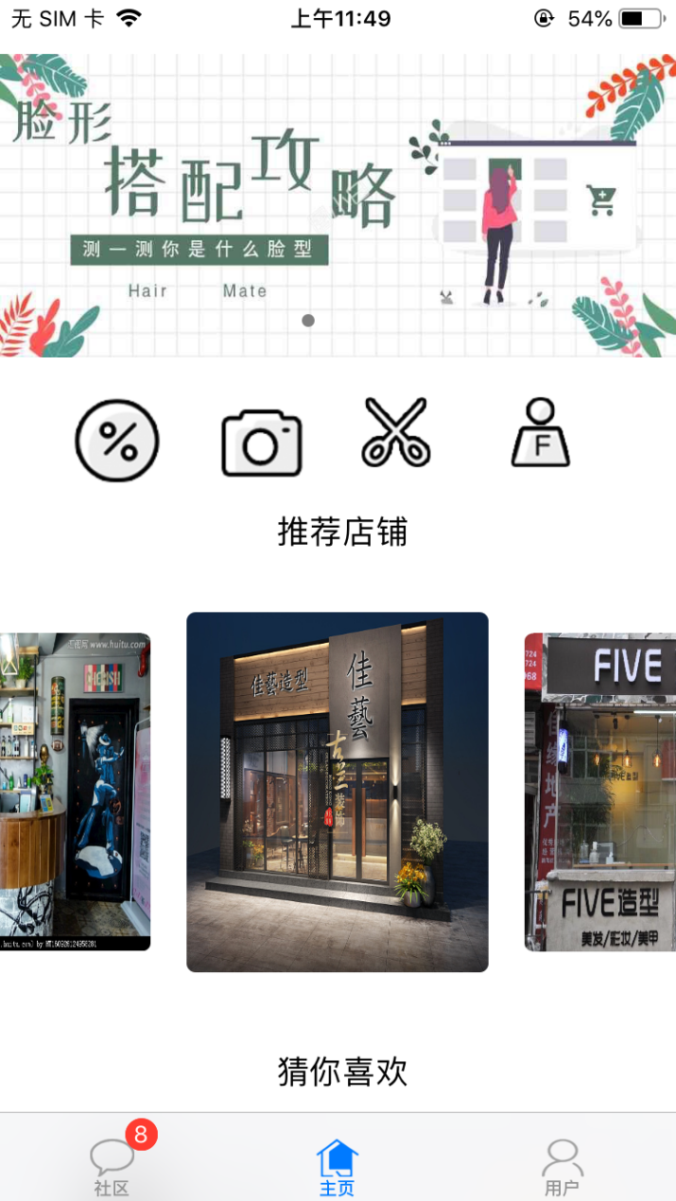

图2主界面

在点击主页界面点击门店定位的按钮进入图3，该界面上实现的功能是能看到当前自身的位置和附近的美发门店，在点击某个美发门店之后，就可以看到美发门店的界面，图4。在美发门店的界面，我们能看到该门店的信息，如门店名，联系方式，营业时间，当前人数，预约人数和推荐的理发师。在推荐理发师的上面有预约和导航两个界面。点击预约后进入以下界面

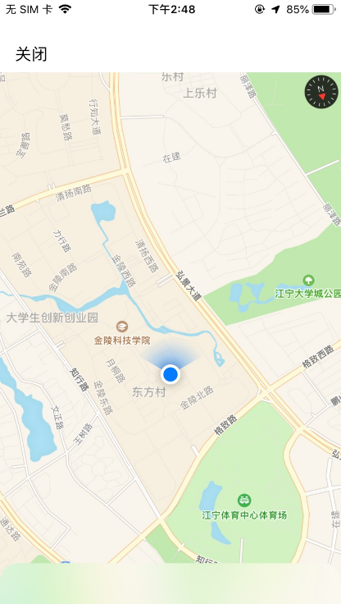 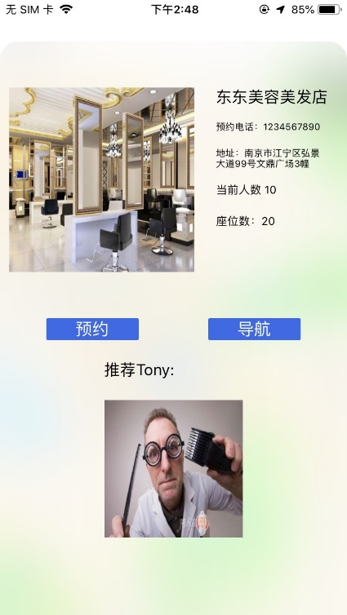

图3附近门店 图4门店信息

在本页面中显示了预约的页面，预约上有当前所选理发师的目前已有的预约人数和预计的等待时间。用户可以在等待时间下面的文本框中输入自己的详细需求。在文本框下面可以 选择预约前往的时间。点击该页面最下面的预约按钮就完成的预约功能。

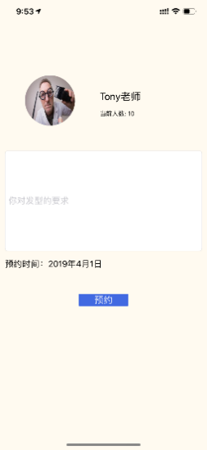

图5预约界面

在图中点击导航后进入手机自带的导航功能，通过语音播报和地图进行导航。

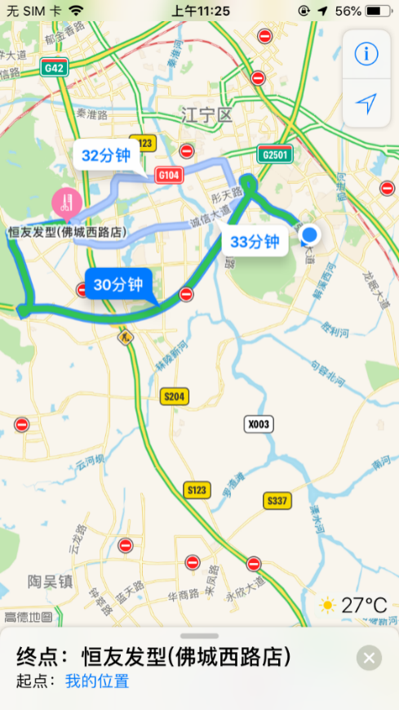

图6导航界面

在主界面中点击试发型界面，就会进入到本界面

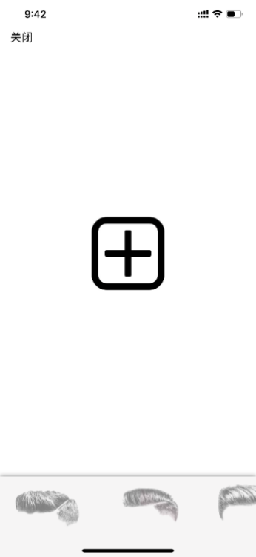

图7试发型界面

点击本界面的+号，下面会出现选择照片来源的选项。

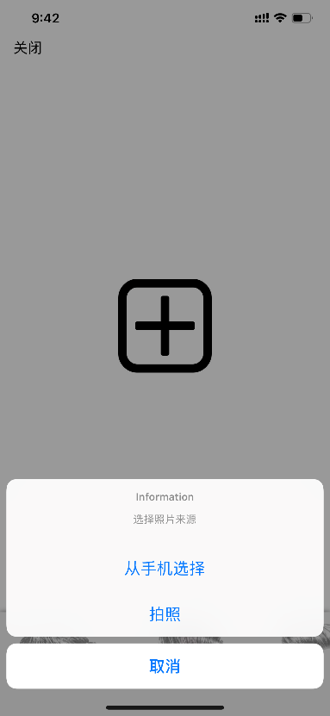

图8选择图片来源

若点击从手机选择，可以会自动跳转系统相册，若点击拍照按钮会跳转到相机

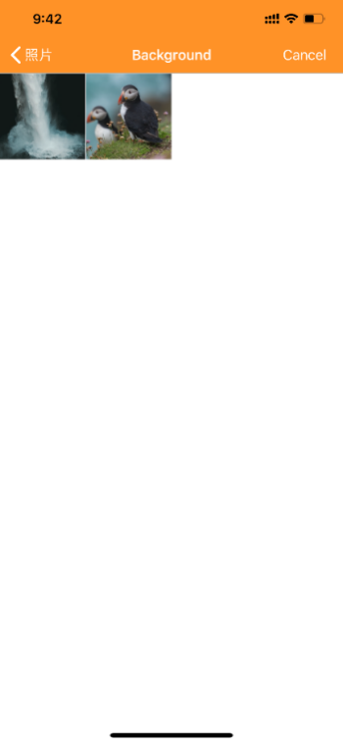 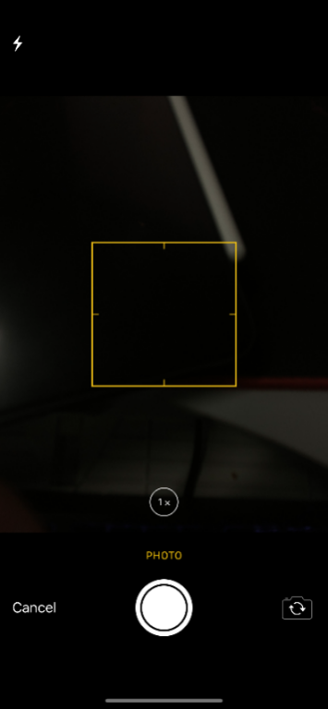

图9相册界面 图10相机界面

选择好了照片后，点击下图的发型样例，图上就会出现发型样例如下图

用户可以自行调节发型的大小、方向以及位置。

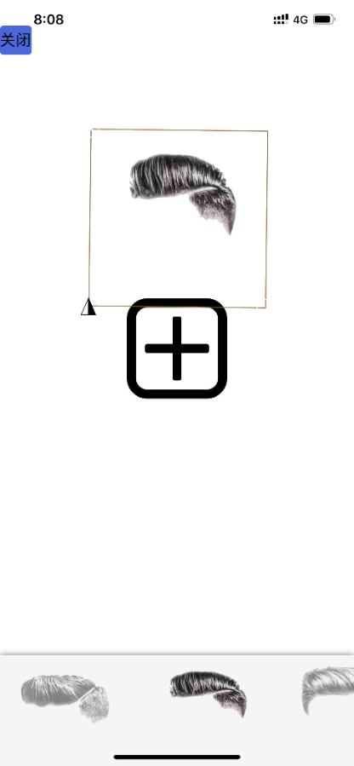

图11试发型界面

在图中点击发型设计后进入该界面，该界面上的发型师能够帮助你提供服务，帮助你设计符合自己的发型。每个设计师都有自己的名片，在一张名片上你从上往下，从左往右，你能看到该发型设计师的，头像，姓名，已接单数，和评论，以及他能提供的服务。点击免费咨询，即可跳转到微信界面和该发型师沟通。

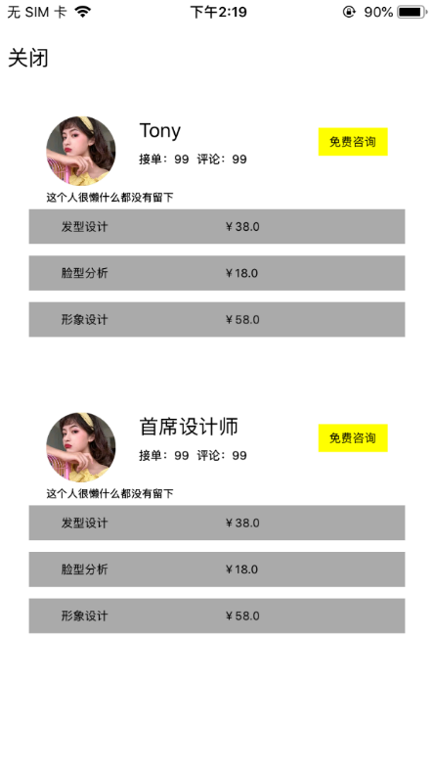

图12发型设计界面

在主页点击测脸型即可进入该界面。

点击灰色区域即可进入相册选择图片。

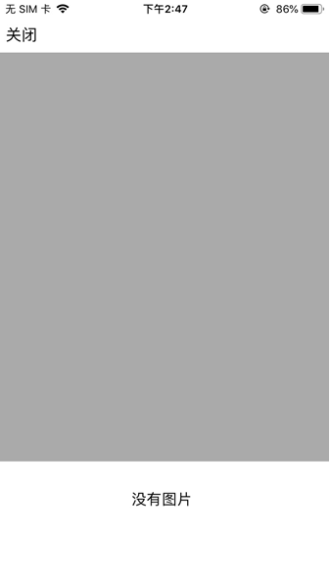

图13测脸型界面

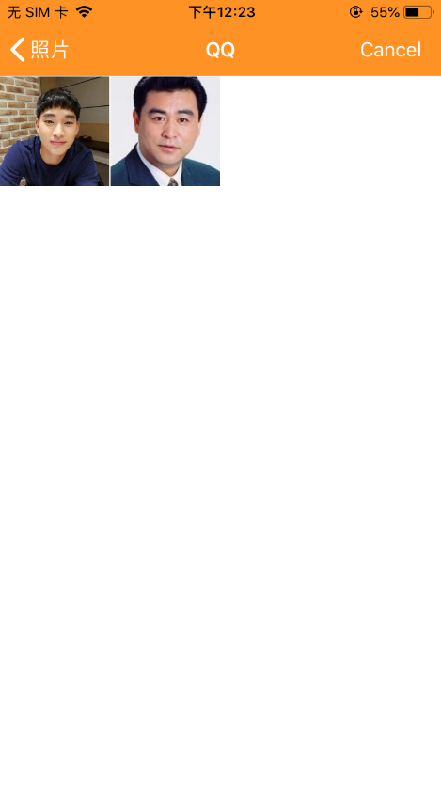

图14相册界面

选择照片后就可以检测出你的脸型。如下图：

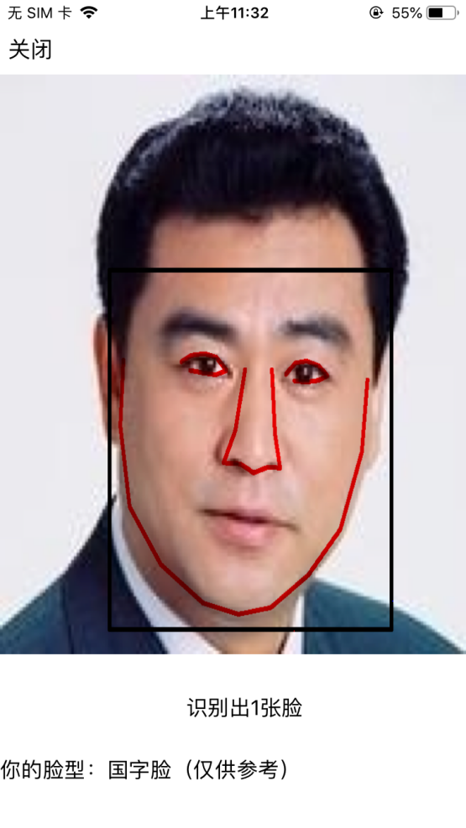

图15测脸型界面

在下面的选择栏中点击社区即可进入该界面，用户可以在该界面，用户可以在该界面中交流分享自己的美发心得和体会。

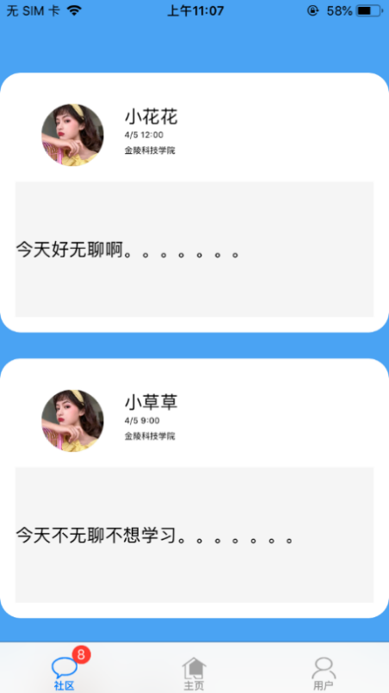

图16社区交流界面

在下面的选择栏中点击用户即可进入该界面，在这里可以看到自己的信息，该界面还有HairMate交流群，意见反馈，设置等选项。点击HairMate交流群即可进入HariMate的交流群和我们讨论。若是未登录，点击人物头像即可进入登陆界面。

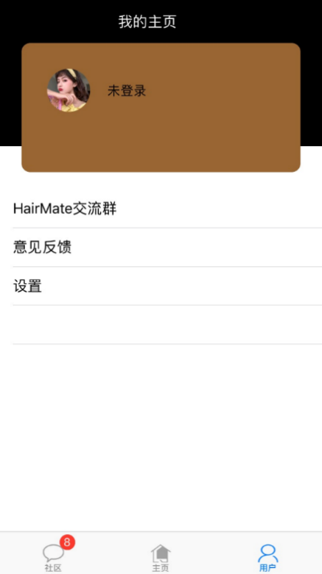

图17个人中心界面

该页面是登录界面,第一个文本框供用户输入账号,第二个文本框为输入密码

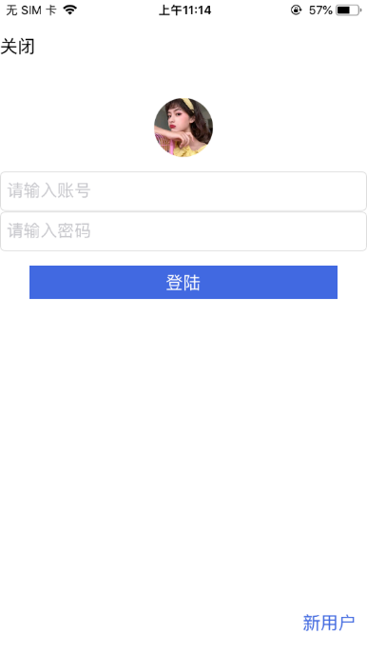

图18登录界面

在个人主页中点击一键反馈即可进入该界面，本界面中用户可以将自己的想法告诉开发者，在上面一个大的文本框中，可以把想要对开发者说的话填在里面，下面一个文本框中供用户 输入自己的微信号，以便开发者能够回访，当用户把想法和微信号输入完成后，点击最下面的提交按钮，就可以把想法告诉开发者了

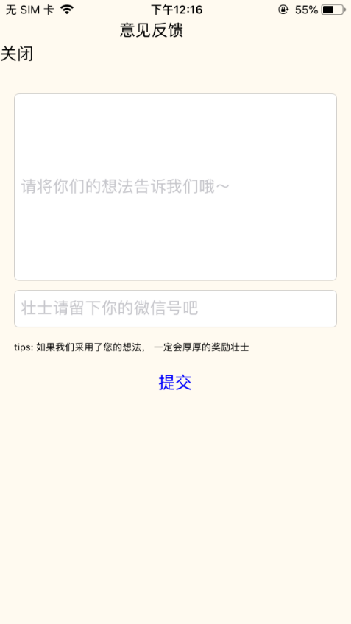

图19意见反馈界面

在个人界面中点击设置即可进入到该界面。用户该页面有三个按钮，分别是版本更新，账号绑定和退出登录。若用户的版本不是最新的，点击版本更新即可跳转到AppStore进行版本更新。点击账号绑定可以将当前账号与微信号绑定。点击退出即可推出当前登陆的账号。

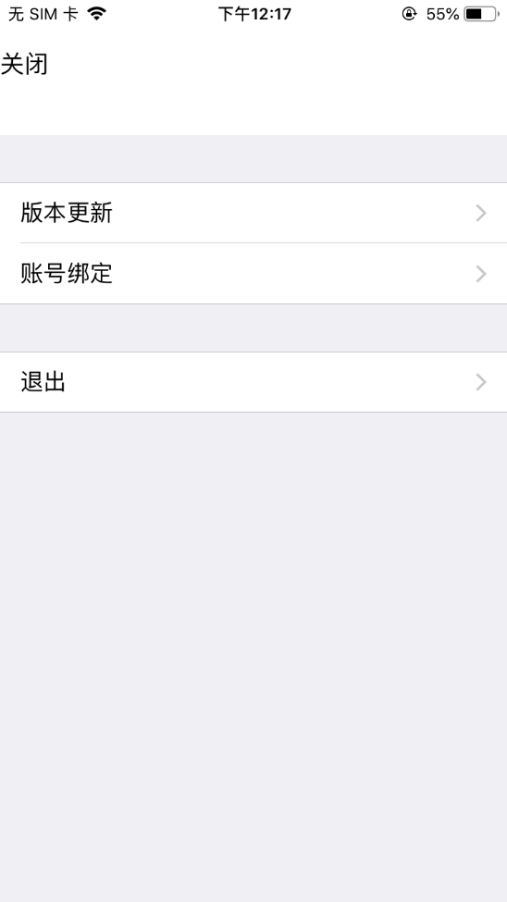

图20设置界面

# 附录2 成员分工

|  |  |  |
| --- | --- | --- |
| 序号 | 姓名 | 分工 |
| 1 | 陈烁文 | 整体文档的整理，用例描述的修改，原型图的撰写。 |
| 2 | 韩悦民 | 撰写详细用例描述，原型图的制作 |
| 3 | 邓未央 | 撰写详细用例描述，原型图的制作 |

# 附录3互评表

**用例说明文档评审表**

（组间互评）

评审项目名称：HairMateAPP

项目文档完成者：陈烁文 韩悦民 邓未央

评审项目文档得分（总分100分）：100

评审人（组）签字：范春 王浩然 钱俭 范春

评审日期：

|  |  |  |  |
| --- | --- | --- | --- |
| 序号 | 评审内容 | 积分 | 备注 |
| 1 | 文档的格式+8 | 8 |  |
| 2 | 文档的内容+10 | 10 |  |
| 3 | 需求获取的次数+3 | 3 |  |
| 4 | 面谈法获取的用例数量+5 | 5 |  |
| 5 | 原型法获取的用例数量+5 | 5 |  |
| 6 | 用例总数量+2 | 2 |  |
| 7 | 平均用例场景数量+5 | 5 |  |
| 8 | 平均用例的描述字数+5 | 5 |  |
| 9 | 最大用例描述字数+5 | 5 |  |
| 存在问题及整改意见 | | | |
| 序号 | 存在问题 | 整改意见 | 备注 |
| 1 | 详细用例描述表名重复 | 将其删掉 | 已修改 |
| 2 | 目录未换页 | 目录换页 | 已修改 |
| 3 | 第一页不需要页眉 | 将页眉删除 | 已修改 |
| 4 | 表中字体太大 | 将字体改下 | 已修改 |
| 5 |  |  |  |

（将用例说明文档装订在此处）

四、实验结果与分析

同组姓名： 陈烁文、韩悦民、邓未央

互评成绩：100

该文档格式比较规范，通过用例文档，可以了解系统的功能，可以较为直观的看出某个环节的功能逻辑，用例图是UML的一种类图表现方式，是从用户角度描述产品功能，并指出改用户在产品各功能中的操作权限，针对用例进行了详细的描述，保障系统的实施，并作为开发人员的重要开发依据。

五、基于OBE模式的学生自我评价与体会

（该课对自身分析、设计、思辨、创新等个人综合能力与素质的影响）

通过用例文档的编写，我们了解了用例文档的编写规范以及其中的各种要求和注意点，也经过用例文档的编写，对自己即将要设计的软件有了更直观更直接的功能展现，对自己的软件有了更好的把握和掌控。学到了一些需求获取的方法，我们采用的是原型法，并且通过运用其中的一些方法顺利的完成了一部分文档内容，学会了整理获取的资料，形成文档，并使用相关工具绘制相应的模型和原型图。

实验项目名称： 实验三 项目定型 实验学时： 2

同组学生姓名：陈烁文、韩悦民、邓未央 实验地点：科技楼2-410

实验日期： 2019.6.14 实验成绩：

批改教师： 李尤丰 批改时间：

一、基于OBE模式的实验目的和要求

1.能够采用面向过程分析方法，采用相关建模工具，建立DFD各层次模型。

2.能够采用面向数据分析方法，采用相关建模工具，建立ER模型。

3.能够采用面向对象分析方法，采用相关建模工具，建立用例模型、类关系图、领域模型、顺序图或者通信图、活动图、状态图等。

4.能够从总体上把握整个项目，采用相关建模工具，建立系统框架结构图和系统架构图。

5.能够按照规范，编写高质量软件需求规格说明文档。

6.能够对软件需求规格说明文档进行评估。

二、实验仪器和设备

每人一台计算机，计算机配备Windows操作系统，Office软件，Visio绘图软件，或者Rational Rose软件，USDM开发环境。

三、实验过程



**软件需求规格说明书**



课程名称： 软件需求分析

专业班级： 17软件工程(嵌入式培养)（1）（3）

课题名称： HairMateAPP

学生学号： 1712011014、1712011030、1712011063

学生姓名： 陈烁文、韩悦民、邓未央

所属院部： 软件工程学院 指导教师： 李尤丰

**20 18 ——20 19 学年 第 2 学期**

目录

1引言 56

1.1编写目的 56

1.2项目背景 56

1.3定义 56

1.4参考文献 57

2总体描述 57

2.1产品前景 57

2.2产品功能 57

2.3用户特征 58

2.4约束 58

2.5假设和依赖 59

3详细需求功能 59

3.1对外接口需求 59

3.2功能需求 59

3.3性能需求 63

3.4约束 63

3.5质量属性 63

3.6运行环境需求 64

3.7其他需求 64

附录1：所有模型 65

附录2 成员分工 80

附录3 互评表 81

**修订历史记录**

|  |  |  |  |
| --- | --- | --- | --- |
| **日期** | **版本** | **说明** | **作者** |
| 2019.5.10 | V1.0 | 比较粗糙的第一版 | 陈烁文 |
| 2019.5.12 | V1.1 | 加入了部分模型图 | 陈烁文 |
| 2019.5.24 | V1.2 | 将模型图修改以及改变部分格式 | 陈烁文 |
| 2019.5.30 | V1.3 | 最终版 | 陈烁文 |

1引言

1.1编写目的

本文档是进一步分析用户需求的结果，详尽说明了这一软件的需求和规格，这些规格说明时进行系统设计的基础，也是编写测试用例和进行系统测试的主要依据。同时，该文档也是用户确定软件功能需求的主要依据。

本文档撰写的目的是明确软件需求、安排项目计划、推广软件设计和组织软件开发和测试。

本文档主题内容为项目的需求汇总分类以及以此为基础而建立的需求模型。本文档后续的体系结构设计、测试计划、验收计划和用户手册都必须基于文档编写。

本文档作为软件系统开发技术协议的参考依据，为双方提供参考。

本需求规格说明书的读者为项目经理、系统分析人员、设计人员、测试人员、用户。

1.2项目背景

开发项目名称：HairMateAPP

项目任务的提出者：HairMate项目小组

项目开发者：HairMate项目小组

用户：理发门店顾客

实现该软件的计算机网络：广域网

项目与其他软件，系统的的关系：本项目采用客户机/服务器（C/S）原理。客户端的程序是建立在安卓系统之上。

1.3定义

|  |  |  |
| --- | --- | --- |
| 序号 | 缩写 | 定义 |
| 1. | App | 应用程序，Application的缩写，一般指手机软件。 |
| 2. | 安卓 | Android是一种基于Linux的自由及开放源代码的操作系统，  主要使用于移动设备，如智能手机和平板电脑，由Google公  司和开放手机联盟领导及开发。 |
| 3 | MySQL | MySQL是一种关系数据库管理系统 |

续表

|  |  |  |
| --- | --- | --- |
| 序号 | 缩写 | 定义 |
| 4 | API | API（Application Programming Interface，应用程序编程接口）是一些预先定义的函数，目的是提供应用程序与开发人员基于某软件或硬件得以访问一组例程的能力，而又无需访问源码，或理解内部工作机制的细节。 |

1.4参考文献

[1]骆斌,丁二玉.需求工程--软件建模与分析[M].高等教育出版社:北京,2009:01.

[2]马平.软件文档写作教程[M].电子工业出版社:北京,2010:01.

[3]李尤丰，洪蕾.软件需求工程[EB/OL].https://www.icourse163.org/course/JIT-1001757003,2019.

2总体描述

2.1产品前景

数据显示，2015年，我国服务业同比增长8.3%，分别高于国内生产总值和第二产业增加值增速1.4和2.3个百分点，占国内生产总值的比重达到0.5%，首次过半，而与发达国家相比，我国服务业仍有20%-30%的发展空间。美发业属于实体服务业，整个市场有上千亿的规模，但是信息化程度和零售餐饮业相比着实比较低。其中的原因就是餐饮和零售客流量大，触达人群广，而美发业客流量相对小，加上从业人员素质导致信息化程度低、管理效率低。从而导致了顾客的服务体验低下。用户体验一直是产品的首要设计原则。像美发业这样的服务也更是如此。每次去剪发是一种怎样的体验？不少人提到这个话题就叫苦连连：理发前，不知道理发店的客流量，到店才发现前面排队排了不少人，浪费了大量的时间；剪发过程中，理发师各种推销办卡、购买产品，因为害怕拒绝理发师把头发剪残了，因为害怕拒绝后理发师把头发剪残了，因此很多消费者每次前往美发们的体验都十分的不如人意。所以一款能够帮助简化理发流程，提升用户体验的APP十分有必要。

Hair Mate APP是美发门店通过移动客户端为客户提供移动端的个性化服务，能够为用户提供包含对提供最新发型的选择、自拍试型、手机预约等功能，以及开启一种新式的营销方式。

2.2产品功能

HairMateAPP的主要功能如下：

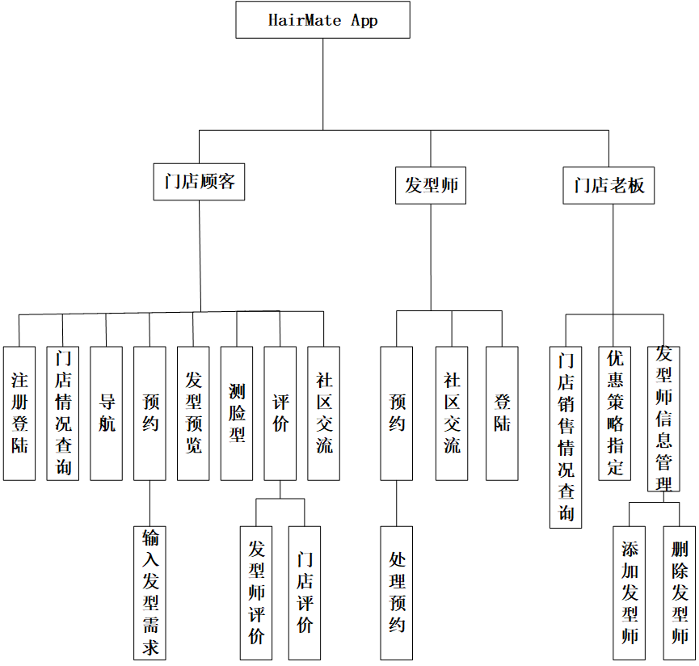

2.3用户特征

用户人群有三类：美发门店顾客、发型师和美发门店老板。

美发门店顾客：顾客注册登录账号，在地图上查询美发门店的位置，并进行导航，同时可以检测自己的脸型，和尝试不同的发型。完成交易后可以对美发门店和发型师进行评价，并在社区交流分享自己的经验。

发型师：处理顾客的预约，参加顾客在社区的讨论。

门店老板：查看门店的销售情况以及制定相应的优惠策略。

2.4约束

（1）客户端：Android4.0以上

服务器端：操作系统：Windows7以上版本

（2）仅限Android手机使用本APP

（3）所建议的系统运行寿命的最小值为3年

（4）开发期限（6个月）

2.5假设和依赖

（1）假设硬件等相关设备齐全，云端技术实现

（2）门店顾客预约后按时到场

（3）门店提供数据真实无误

3详细需求功能

3.1对外接口需求

**3.1.1用户界面**

用户界面是程序中用户能看见并与之交互作用的部分，设计好一个好的用户界面是非常重要的，本设计将为用户提供美观，大方，操作简单的具备IOS风格的用户界面。

**3.1.2硬件接口**

（1）数据采集接口：系统指定文件接口格式，数据采集器将采集后的数据按照系统指定的格式导出到指定目录，然后系统读取接口文件，读入数据，系统通常使用串口连接数据采集器。

**3.13软件接口**

（1）与数据库的接口：通过ADO和JDBC进行连接

（2）高德地图API

（3）阿里支付API

（4）微信支付API

**3.14通信接口**

（1）TCP/IP网络协议

（2）UDP协议

3.2功能需求

**3.2.1门店导航**

需求名称：门店导航

简要描述：顾客根据自身定位查看附近的门店，并导航到该门店所在位置。

主要参与者：顾客

步骤描述：

1. 在主界面点击导航跳转到导航界面
2. 选择地图上的某个美发门店，跳转到该门店界面
3. 点击导航就会跳转到手机自带导航界面

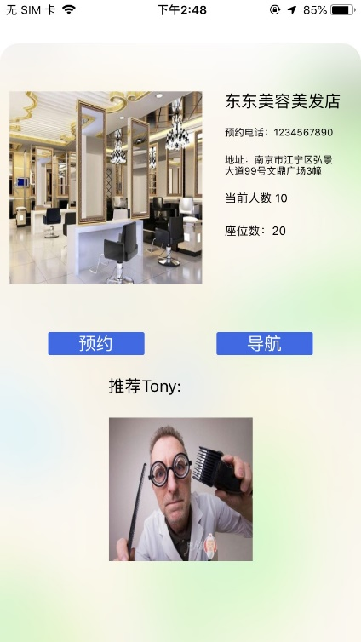 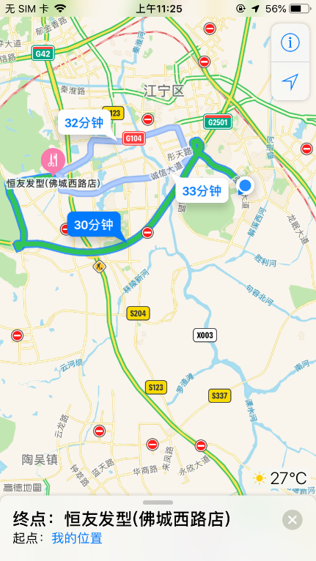

**3.2.2预约**

需求名称：预约

简要描述：顾客在查看门店信息界面选择预约，系统跳转到预约界面，顾客根据自身需要选择预约项目，之后发型师接收到预约内容。

主要参与者：顾客、发型师

步骤描述：

1. 顾客在查看门店界面选择发型师，点击预约。
2. 系统返回预约界面
3. 顾客输入预约的详细要求，提交。
4. 发型师接收预约并处理
5. 系统显示“预约成功”

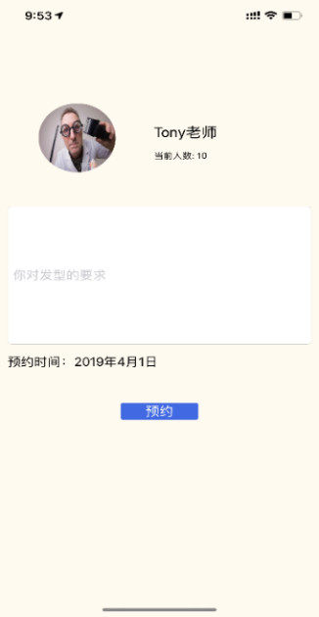

**3.2.3试发型**

需求名称：试发型

简要描述：顾客在试发型界面上传照片，体验自己不同发型的效果

主要参与者：顾客

步骤描述：

1.顾客在试发型界面点击‘＋’号，系统提示上传照片

2.顾客根据提示在相册中选择或现场自拍，上传照片

3.顾客选择想要尝试的发型

4.顾客将拖动发型、改变发型大小，查看效果

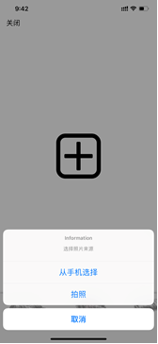 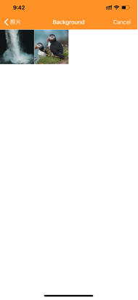 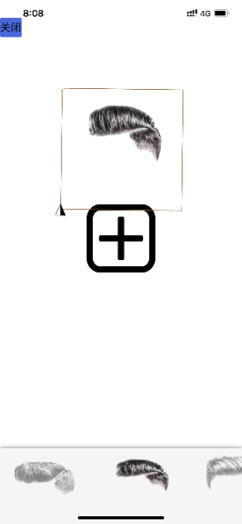

**3.2.4测脸型**

需求名称：测脸型

简单描述：顾客在测脸型界面上传照片测出自己的脸型

主要参与者：顾客

步骤描述：

1. 顾客在测脸型界面点击“+”号，系统提示上传照片
2. 顾客根据提示在相册中选择或现场自拍，上传照片
3. 系统返回脸型结果页面

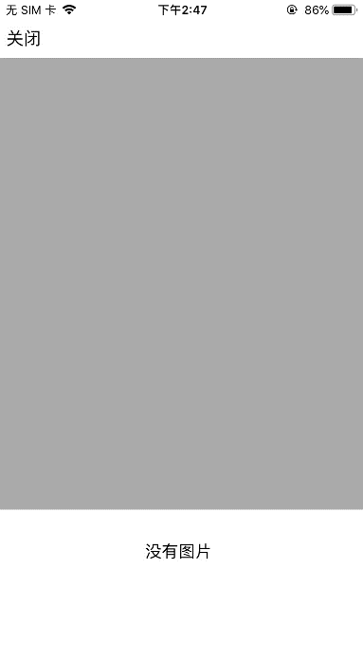 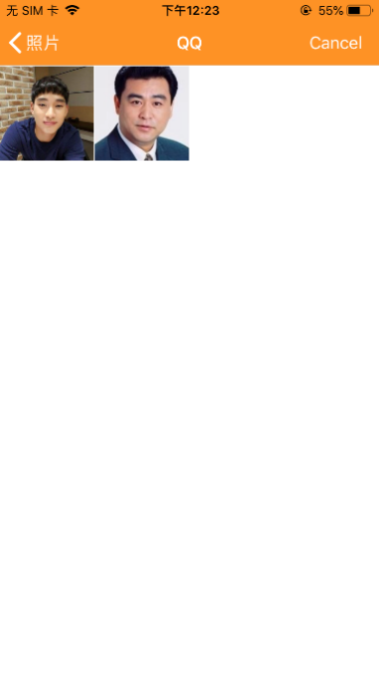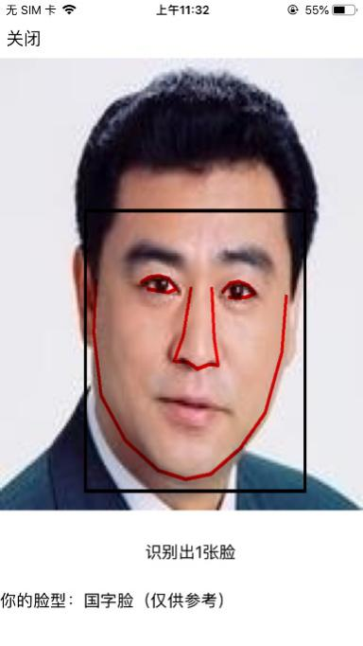

**3.2.5发型设计**

需求名称：发型设计

简单描述：顾客在主界面上点击发型设计，选择发型师提供专门的发型设计服务

主要参与者：顾客、发型师

步骤描述：

1. 在主界面中点击发型设计
2. 系统跳转到发型设计界面
3. 选择发型师，点击咨询
4. 系统跳转到微信到和发型师聊天界面

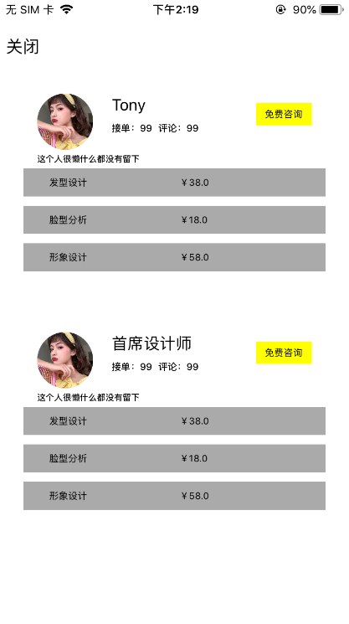

**3.2.6社区交流**

需求名称：社区交流

简单描述：顾客社区中分享自己的心得经验

主要参与者：顾客

步骤描述：

1. 在主界面中点击社区交流跳转到社区交流界面
2. 在该界面发送图片或文字

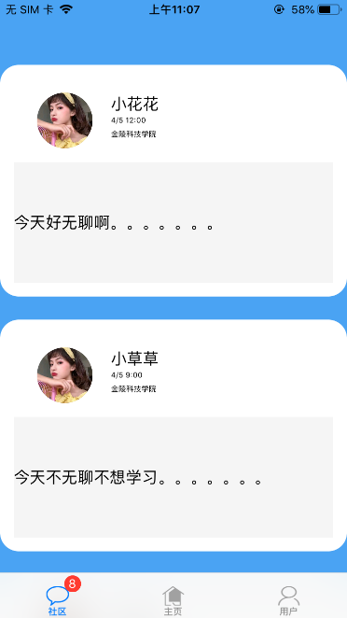

3.3性能需求

本 APP 的服务器运行性能如下：

采用多层负载均衡技术，有效保证 APP 能够承受大量的并发请求。目前此 APP 支持 10W 读并发，5W 写并发；注册登录操作在网络畅通的情况下，仅需一秒。

本 APP 的运行性能如下：

（1）安装包约 56.8MB 左右。

（2）在多次更新版本后，不容易出现崩溃等重大性 bug。

（3）采用多种缓存机制减少流量消耗。

（4）重新绘制社区界面的布局，响应速度快，滑动顺畅。

3.4约束

（1）本手机能在Android智能操作系统手机平台上运行，手机至少要有2M剩余空间，需要完全使用本APP功能，需要提供摄像头、访问手机相册、访问手机定位、访问手机通讯录；部分功能为了提高精度，需要手机具有结构光传感器。

（2）HairMate APP Android的开发在源代码上遵循 Java 编程规范及开发。

3.5质量属性

**3.5.1 安全性：**

（1）账号密码的传送采用请求码+时间戳+应用密钥的一次性对称加密算法和服 务端主动防御的技术，确保数据在传输过程中能够不被 Fiddler、Wireshark 等 抓包工具恶意抓取进行分析破坏。

（2） 重要数据加密

本系统对一些重要的数据按一定的算法进行加密，如用户口令、重要参数等。

（3） 数据库定时采用三级容灾备份，防止误操作带来的数据丢失。

（4） 角色分类，保障内部操作人员的权限隔离

（5） 计算临界值的检查

（6） 有效的物理拓扑结构，防止服务器被攻击导致数据丢失或被篡改

**3.5.2 适合性：**

APP 的每项功能与页面都一一对应，面向任务系统中由子功能构成的功能 都正常运行。

**3.5.3 精确性：**

当顾客点击页面中的按钮或者跳转链接时，会准确无误地跳转到对应页面。

**3.5.4 可维护性：**

（1）各个模块相互独立，修改一个模块不会影响到其他模块的工作。

（2）使用代码备份，将各个版本的应用备份，确保在修改代码失败的情况下快 速恢复到上一个版本。

**3.5.5 可移植性：**

（1）编写此 APP 的代码大多采用向下兼容的 API，保证在低版本的 Android 系统上也能完美运行。

（2）编写此 APP 的代码大多采用向下兼容的 API，保证在低版本的 IOS 系统上也能完美运行。

（3）本 APP 的社区发现功能采用基于 Webkit 的技术，能够在不同配置的设备上运行，具有比较好的可移植性。

（4）软件提交给用户时，所有数据库模块都是隐藏了设计的

3.6运行环境需求

Android智能手机操作系统4.0以上。

3.7其他需求

（1）能够应用多种先进的工作器具。

（2）系统安装方便，易于维护。

附录1：所有模型

**框架图：**



**架构图**



**DFD图**

**0层图：**



**1层图**



**数据字典**



**数据结构**



**E-R图：**



**用例图：**



**类关系图：**



**活动图**

**系统活动图：**



**门店情况查询活动图**



**导航活动图**



**发型预览活动图**



**测脸型活动图**



**评价活动图**



**社区交流活动图**



**预约处理活动图**



**门店销售情况查询活动图**



**优惠策略制定活动图**



**发型师信息管理活动图**



**顺序图**

**查询门店顺序图**



**试发型顺序图**



**发型设计顺序图**



**发型预览顺序图**



**测脸形顺序图**



**状态图**

**顾客状态图**



附录2 成员分工

陈烁文：负责文档的整体规划撰写和大部分模型图的设计

韩悦民：负责3.5以后的撰写和部分模型图的设计绘制

邓未央：负责文档的修改和大部分模型图的设计

附录3 互评表

**软件需求规格说明文档评审表**

（组间互评）

评审项目名称：HairMateAPP

项目文档完成者：陈烁文 韩悦民 邓未央

评审项目文档得分（总分100分）：100

评审人（组）签字：范春 王浩然 倪晨 钱俭

评审日期：

|  |  |  |  |
| --- | --- | --- | --- |
| 序号 | 评审内容 | 积分 | 备注 |
| 1 | 文档的格式 8分 | 8 |  |
| 2 | 文档的内容 10分 | 10 |  |
| 3 | 软件需求的数量 5分 | 5 |  |
| 4 | 非功能性需求的数量 5分 | 5 |  |
| 5 | DFD图 5分 | 5 |  |
| 6 | ER图5分 | 5 |  |
| 7 | 类图中类的数量5分 | 5 |  |
| 8 | 类关联数量 5分 | 5 |  |
| 9 | 每个类的平均属性数据 5分 | 5 |  |
| 10 | 顺序图 5分 | 5 |  |
| 11 | 活动图 5分 | 5 |  |
| 12 | 状态图 5分 | 5 |  |
| 13 | 系统框架图 5分 | 5 |  |
| 14 | 系统架构图 5分 | 5 |  |
| 存在问题及整改意见 | | | |
| 序号 | 存在问题 | 整改意见 | 备注 |
| 1 | 表名在表后 | 把表名称放到表前 | 已修改 |

续表

|  |  |  |  |
| --- | --- | --- | --- |
| 2 | 模型图的顺序不对 | 按照模型图的制作顺序调整 | 已修改 |
| 3 | 目录未换页 | 目录换页 | 已修改 |
| 4 | 第一页不需要页眉 | 将页眉删除 | 已修改 |
| 5 | 表中字体太大 | 将字体改下 | 已修改 |
| 6 | 模型图大小不合适 | 调整大小 | 已修改 |

四、实验结果与分析

同组姓名：陈烁文、韩悦民、邓未央

互评成绩：100

本文档的编写明确了软件需求，安排项目计划、推广软件设计和组织软件开发和测试，需求汇总、分类以及以此为基础而建立的需求模型。有总体描述，详细的功能需求描述，UML建模部分以及非功能需求的描述。用户体验一直是产品的首要设计原则。像美发业这样的服务也更是如此。HairMateApp这款APP能够帮助简化理发流程，提升用户体验。

五、基于OBE模式的学生自我评价与体会

（该课对自身分析、设计、思辨、创新等个人综合能力与素质的影响）

通过编写需求和规格说明文档，我们不仅了解了需求和规格说明文档的编写步骤以及格式的各种要求，进一步分析用户需求的结果，详尽说明了这一软件产品的需求和规格，这些规格说明是进行系统设计的基础，明确软件需求，安排项目计划、推广软件设计和组织软件开发和测试。采用面向过程分析方法，采用相关建模工具，建立DFD各层次模型。采用面向数据分析方法，采用相关建模工具，建立ER模型。采用面向对象分析方法，采用相关建模工具，建立用例模型、类关系图、领域模型、顺序图或者通信图、活动图、状态图等。从总体上把握整个项目，采用相关建模工具，建立系统框架结构图和系统架构图。

实验成绩评价及分析

一、实验成绩表

|  |  |  |  |  |  |  |
| --- | --- | --- | --- | --- | --- | --- |
| 序号 | 实验项目名称 | 学时 | 支持毕业要求 | 具体指标点 | 实际得分 | 权重 |
| 1 | 实验准备 | 0 | 2 | 2-2 | 无 | 无 |
| 2 | 项目启动 | 2 | 2，3，5 | 2-2，3-3，5-2 |  | 20% |
| 3 | 项目展开 | 2 | 2，3，5 | 2-2，3-3，5-2 |  | 40% |
| 4 | 项目定型 | 2 | 2，3，5 | 2-2，3-3，5-2 |  | 40% |
| 5 | 项目评审 | 2 | 2 | 2-2 | 贯穿在实验2，3，4 |  |
| 总成绩 | | | | | | 优 |

注：实验项目名称必须与教学大纲中的实验项目名称保持一致。

二、教师评语（含学生能力分析及基于OBE理念的持续改进措施）

**评语在100字以上**

|  |
| --- |
| 该组同学的项目总体来说很好，符合当下软件市场的需求，能为理发用户提供不少方便。在这个项目当中，前景和范围研究的比较透彻，可以看出还是进行了调查研究的。用例说明做的也比较详细，各个参与者之间的关系很清晰，看出来对于自己要做的东西还是比较清楚的。当然里面也有一些小的问题，还是要多注意一些细节，注意细节才能让项目更加容易成功。小组成员之间分工明确，看出来是经过认真的讨论的。从课堂的讨论情况来看，课后也是下了功夫的进行学习的。总体来说，该组的项目是比较好的。 |